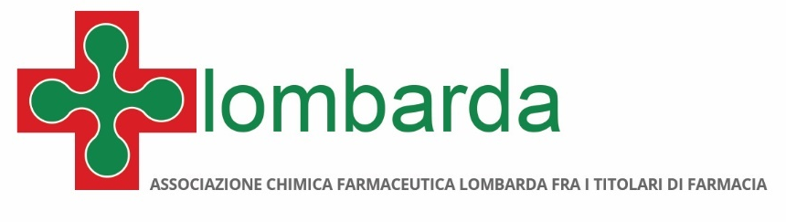

Comunicato Stampa
FARMACIE: NEL 2017 MENO RAPINE, MA PIÙ VIOLENTE
I dati forniti dall’Associazione Lombarda fra titolari di farmacia mostrano una diminuzione del 35% nel numero totale delle rapine in farmacia, frutto dell’intensa collaborazione tra l’Associazione Lombarda e le Forze dell’Ordine

(Milano, 17 gennaio 2018) – Un 2017 complessivamente più sicuro nelle farmacie lombarde. Stando ai dati dell’Associazione Lombarda, in linea con quelli diffusi dalla Questura di Milano, sono diminuite del 35% le rapine ai danni delle 874 farmacie associate di Milano, Monza e Province, passando dalle 117 del 2016 a 73. Il dato è stato raccolto dall’Associazione Lombarda, che come ogni anno ha monitorato il fenomeno.
“Negli ultimi anni a Milano si contava una rapina al giorno in farmacia - commenta Annarosa Racca Presidente di Federfarma Lombardia -. Di questo calo dobbiamo dare merito al lavoro delle Forze dell’Ordine e della Questura di Milano. Ormai da diversi anni si è instaurata una intensa collaborazione tra la nostra Associazione e gli uffici delle Forze dell’Ordine preposti alle indagini sulle rapine negli esercizi commerciali, tanto da arrivare ad organizzare corsi per i dipendenti di farmacia su come gestire il post-rapina e la raccolta delle prove. I nuovi metodi di indagine, sempre più sofisticati e tecnologici - come il sistema KeyCrime – continua Racca – hanno permesso di rendere sempre più efficaci le indagini di Polizia e Carabinieri rendendo gli arresti sempre più rapidi e potendo addebitare ai rapinatori seriali numerose rapine”.
Se nel corso dell’anno è calato il numero delle rapine, non è però diminuita la violenza nell’esecuzione: si è infatti registrato un aumento sia nell’uso di armi da fuoco (dal 23% nel 2016, al 30% nel 2017) sia da taglio (dal 35% del 2016 al 47% del 2017), a discapito di armi improvvisate.
Secondo l’Associazione delle farmacie, il rapinatore è nella maggior parte dei casi un uomo che agisce da solo, quasi sempre nelle ore serali, col volto semiscoperto, e che fugge a piedi dal luogo del reato.

PER INFORMAZIONI ALLA STAMPA:

Ufficio Stampa Federfarma Milano
Marco Giorgetti, Value Relations
Tel 335.277.223
e-mail: m.giorgetti@vrelations.it

Ufficio Comunicazione Federfarma Milano
Cristina Sandron
Tel 02 74811 207
e-mail: c.sandron@lombardanet.it

